
肥西中学2014～2015学年度第二学期周考考查
高 二 地 理 试 卷 张书福
2015.4
一、单项选择题。（共25题，每题2分，共50分，把正确答案填在下列表格中。）
不同区域形成的因素不同，区域特征相差也很大，结合中国政区图，回答1～2题。
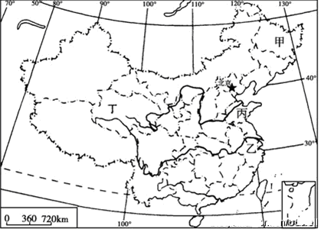
1．甲区域和乙区域相比，气候的差异
A．甲区域气温年较差较小
B．甲区域高温多雨
C．乙区域大陆性较强
D．甲区域降水较少
2．丁省与丙省相比，丁省
A．劳动力资源丰富
B．陆地交通便利
C．第一产业的比重小
D．第三产业的比重小
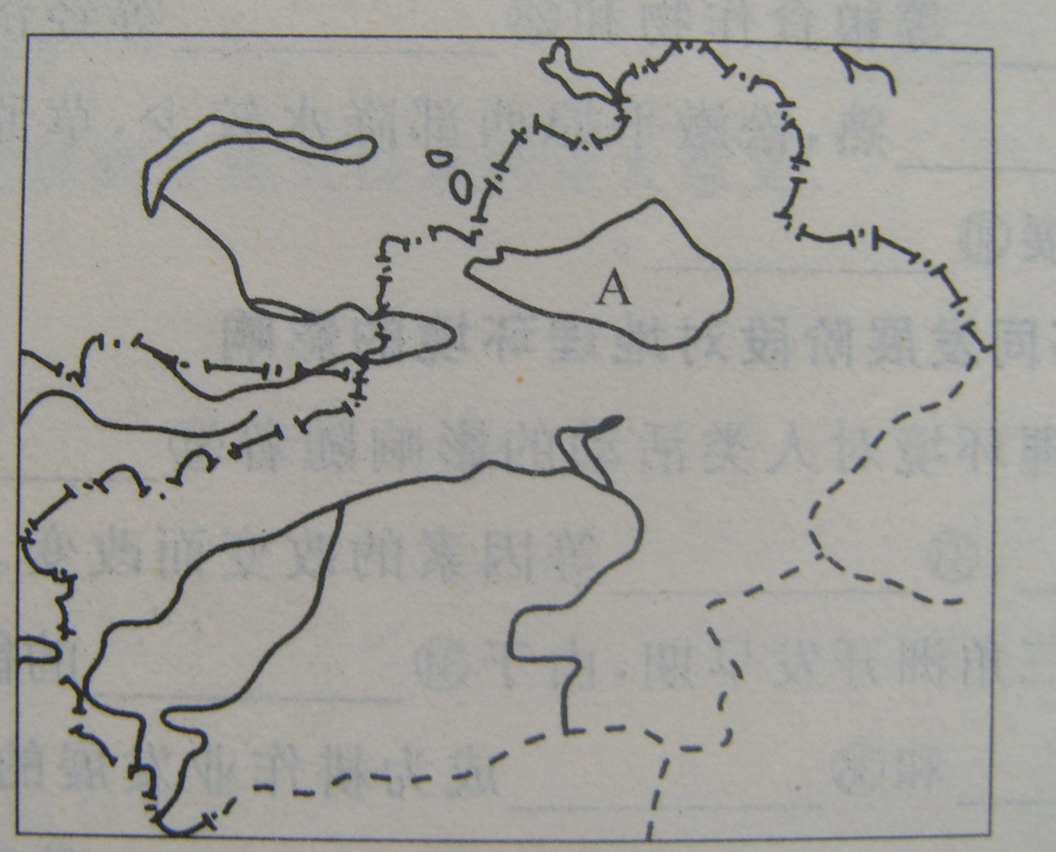
读某地区图，回答3～4题。
3．对图中所示地区自然环境的叙述，正确的是
A．地处西风带，气候温和湿润，河流落差大，水能资源丰富
B．自然带类型为温带荒漠带，河流以冰雪融水补给为主
C．全部为干旱区，自然带体现了明显的纬度地域分异规律
D．河流以降水补给为主，径流量年际变化大
4．该地区是我国重要的长绒棉生产基地，其最有利的自然区位条件是
A．光照 B．水源 C．地形 D．土壤
2014年初，越来越多的人选择使用手机APP（应用软件）呼叫出租车出行，缓解打车难的问题。乘客只要在手机软件中点击“我要用车”并发送用车信息，该信息就会传送给离乘客较近的出租车司机，司机可以在手机中一键抢应，并和乘客联系。据此，完成5～6题。
5．手机打车软件运用的地理信息技术是
A．RS和GPS B．GPS和GIS C．RS和GIS D．GPS和数字地球
6．在下列城市中，打车软件对居民出行影响较小的是
A．北京 B．上海 C．武汉 D．西宁
读右图，回答7～9题
7.制约图示区域城镇分布及城镇人口规模的主导因素是
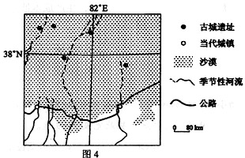
A．交通线分布及线路等级
古城遗址
当代城镇
沙漠
季节性河流
公路
B．地表形态及土地面积
C．热量条件及农作物产量
D．水资源分布及数量
8.图示区域内，与古代相比，当代
A．河流水量更大
B．城镇向河流上游迁移
C．交通线离山地更远
D．山地森林覆盖率更低
9.图示区域城镇面临的主要生态环境问题是
A．森林破坏 B．土地荒漠化 C．水土流失 D．地面沉降
2014年世界杯足球赛于6月12日至7月13日在巴西圣保罗、里约热内卢、巴西利亚等东南部12座城市举行，读巴西略图，完成10～11题。
10．巴西世界杯安排在6、7月比赛，此期间比赛城市的气候特点是
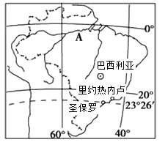
A. 高温多雨 B. 气温较低，降水较少
C. 气温较高，降水较多 D.气温较低，降水较多
11．近年来，对A所在区域的热带雨林进行大规模开发所产生的不利影响有
①生物多样性减少
②全球温室气体浓度上升，气候变暖加剧
③地下水位上升
④水土流失加剧，河流泥沙含量大
⑤土地盐碱化、荒漠化加剧
A．①②③ B．②④⑤ C．①②④ D．①③⑤
地处干旱区的宁夏银川市，其周边地区曾广布湖泊，明清时有“七十二连湖”的说法。20世纪80年代银川周边湖泊所剩无几。1999年开始，银川实施恢复湿地的计划。下图示意银川周围目前的湖泊分布。据此完成12～13题。
12．该区域湖泊面积不断缩小，要及时获取湖泊面积变化情况，最快捷途径是
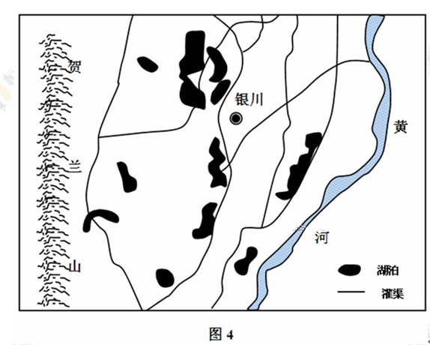
A. RS技术 B. GPS技术
C. GIS技术 D. 实地考察
13．疏浚、恢复湖泊湿地，对银川环境的直接影响是
①增强城市排污能力
②增加城市空气湿度
③美化城市环境
④增大城市气温年较差
A．①② B．②③ C．③ D．①④
读“江南丘陵某县农村生活用能构成图”及“该县农村秸秆利用方式比例图”，回答14～15题。
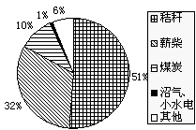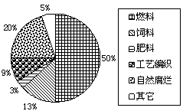
14．该县农村这种生活用能构成状况可能带来的严重生态问题是
A．土地盐碱化 B．水土流失 C．酸雨危害 D．大气污染
15．关于该县农村秸秆利用方式的叙述正确的是
A．利用方式多样化，科学合理
B．主要用于还田，提高土壤肥力
C．直接作为生活燃料，燃烧效率高
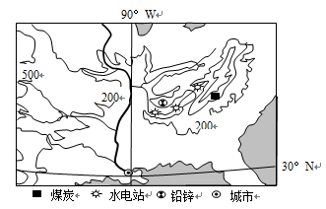
D．利用不充分，浪费严重
美国田纳西河流域是国际上小流域综合开发与治理的成功典范，读“美国田纳西河流域图”，据此完成16～17题.
16．田纳西河流域（ ）
A．地形以平原为主
B．水能资源丰富
C．气候炎热干燥
D．矿产资源贫乏
17．根据下面两图，对长江流域与田纳西河流域的气候类型与气候特征进行比较，下列说法正确的是
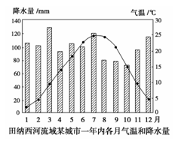
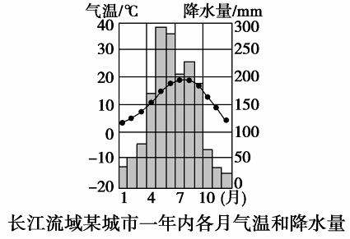

A．气候类型相同，气候特征不同
B．气候类型相似，气候特征相同
C．气候类型相似，气候特征不同
D．气候类型不同，气候特征相似

读“我国西南地区某地石漠化与森林覆盖率、生物多样性、环境人口容量统计图”,回答18～19题:
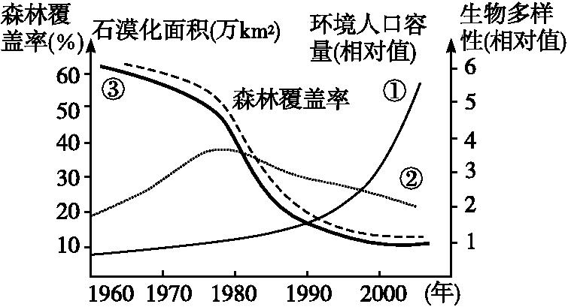
18.判断图中曲线名称正确的是
A.①为石漠化面积 ②为环境人口容量 ③为生物多样性
B.①为生物多样性 ②为环境人口容量 ③为石漠化面积
C.①为环境人口容量 ②为石漠化面积 ③为生物多样性
D.①为石漠化面积 ②为生物多样性 ③为环境人口容量
19.该地区石漠化产生的主要因素是
A.地形崎岖 B.降水丰富 C.喀斯特地貌广布 D.人类不合理的活动
向家坝水电站是金沙江下游梯级开发中最末的一个梯级，2008年截流，2012年首批机组发电，2015年建设完工，届时中国将新添三分之一个三峡工程。读下图完成20～21题。
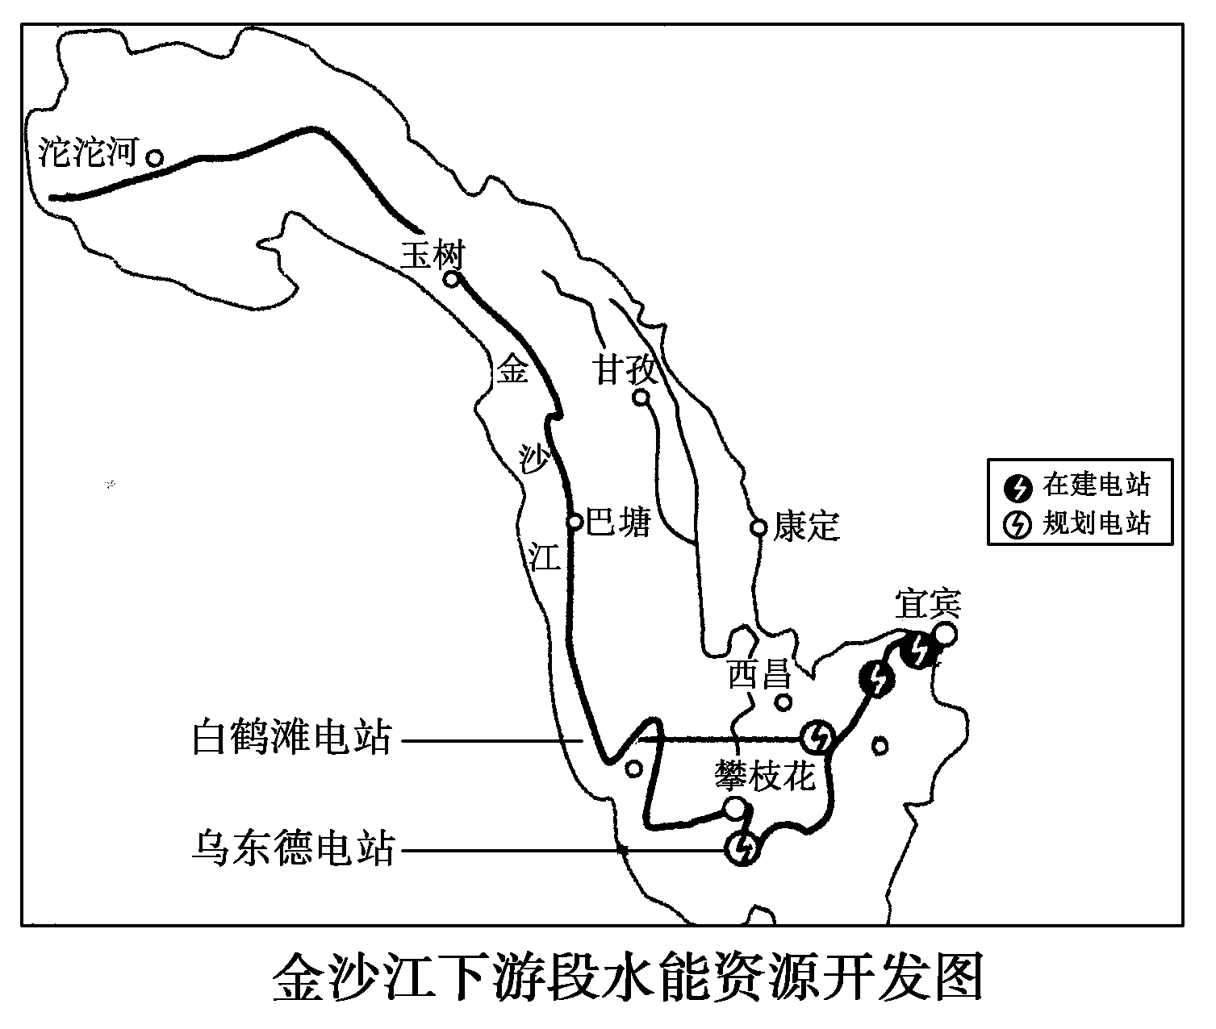
20．向家坝水电站选在12月底截流的原因是
A．工程计划安排，无特殊原因
B．此季节气温相对较低，利于工人施工
C．避开鱼类的洄游期
D．此季节河流流量小，水量小，便于施工
21．该水电站建设对环境的不利影响可能有
A．库区降水变率增大
B．库区水质变差
C．诱发大型的山崩、泥石流等地质灾害
D．生物多样性增多

西藏和黑龙江是我国沼泽湿地分布最多的省区。读下表，回答22～23题。
占全国沼泽湿地面积比（%） | 1990年 | 1995年 | 2000年
黑龙江 | 22.13 | 20.97 | 17．67
西藏 | 24.17 | 25.55 | 26．75
22.黑龙江省和西藏自治区沼泽湿地成因的相似处是
A.降水丰富，集中于夏季 B.冰雪覆盖，有利于下渗
C.气温低，蒸发微弱 D.地势低平，排水不畅
23.关于两地湿地变化的原因和影响，不正确的叙述是
A.西藏湿地面积增加与全球变暖有关 B.旅游业开发是西藏湿地增加的原因之一
C.湿地减少加剧了黑龙江的洪涝灾害 D.黑龙江湿地大幅减少主要由于农业开发
读下表，回答24～25题。

湖南某乡村面貌变化对比表
1955年 | 2006年
丘陵为主，土壤贫瘠 | 修建水库，营造湖岛风光
粮食种植为主 | 淡水养殖及加工为主
砍伐林木，水土流失严重 | 森林覆盖率提高，一片青山绿水
文化生活单调 | “渔村一日游”十分火爆
外出打工者众多 | 乡镇企业的就业机会多
人均年收入不足1 000元 | 人均年收入超过11 000元

24.导致该乡面貌发生变化的原因主要是
①自然条件的改变 ②产业结构的调整 ③劳动力数量的大量增加 ④环境的综合整治
A．①② B．②④ C．③④ D．①③
25.该乡在今后发展中应注意
①大力发展工业，以此拉动区域经济的发展
②鼓励农民外出打工，减轻本区域环境压力，并促进劳务收入增长
③严格控制乡镇企业的污染，保护环境
④根据环境的承载量合理规划旅游业的发展，积极发展生态旅游业
A．①② B．②③ C．③④ D．①③
二、综合题（50分）
26．2013年12月18日，国务院部署推进一批生态工程建设，主要有青海三江源生态保护、甘肃省国家生态安全屏障综合试验区建设、京津风沙源治理、全国五大湖区湖泊水环境治理。上图为“我国北方四大沙尘暴源区和三江源保护区分布图”，下图为“甘肃省国家生态安全屏障五大综合试验区示意图”，读图回答下列各题。（18分）
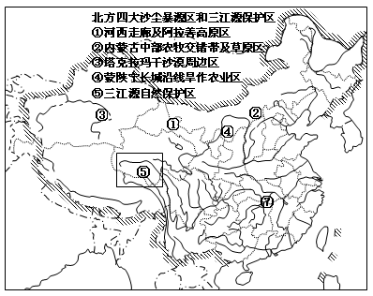

图1
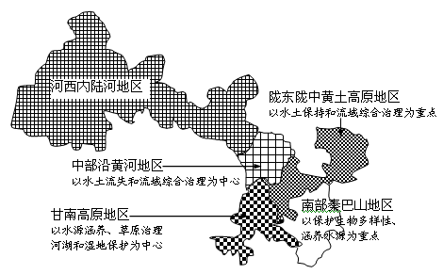

图2

（1）图2中河西内陆河地区的治理重点有涵养水源、湿地保护和____________。陇东陇中黄土高原地区治理的根本措施是___________________。（4分）
（2）图1中②、④沙源区地处农牧交错地带和旱作农业区，是京津地区风沙主要来源地。②地、④地成为沙源区的人为原因主要是__________、_______________，针对性的治理措施是__________________________________。（6分）

（3）图1中⑦地湖泊萎缩对生态环境造成的影响主要有_____________________________
______________________________________________________________________________________________________________________________________________________。（8分）

27.阅读以下材料,回答问题（24分）
材料一 我国某区域略图 材料二 两城市气候资料图
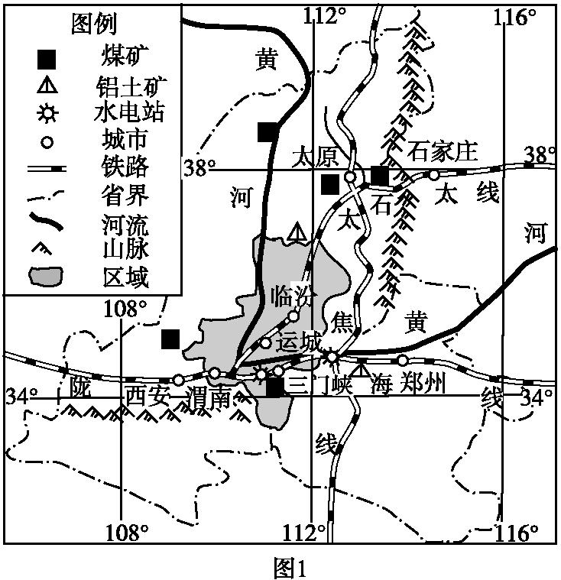
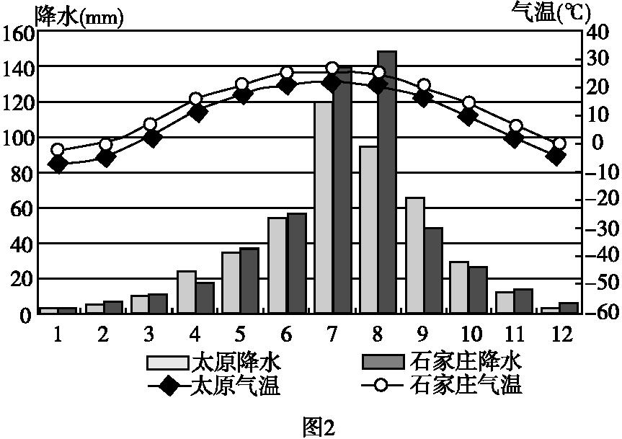

材料三 由河南省三门峡市、山西省运城市、临汾市和陕西省渭南市,共同构成了晋陕豫三省边缘“黄河金三角区域”(图1中阴影区域)。区域内煤炭开采生产能力约1亿吨,占全国的4%；氧化铝产能610万吨，约占全国的35%，是全国最大的炼铝业基地。
材料四 铝工业的能源消耗主要集中在矿山、冶炼和加工三大领域，其中尤以电解铝能耗为最。1吨铝锭综合交流电耗为14 622度,相当于3.2吨标准煤；炼1吨铝综合能耗为9.6吨标准煤。因此，按9.6吨标准煤/吨铝计算，排放二氧化碳2.18吨、碳5.8吨。
班级———— 姓名——————

1 | 2 | 3 | 4 | 5 | 6 | 7 | 8 | 9 | 10 | 11 | 12 | 13
14 | 15 | 16 | 17 | 18 | 19 | 20 | 21 | 22 | 23 | 24 | 25

(1)石家庄与太原两城市纬度相仿、距离相邻,但气候差异比较大。两城市中全年各月气温偏低的是 ，主要原因是什么?（4分）

(2)“黄河金三角区域”苹果种植面积近700万亩，年产苹果700余万吨，是世界苹果主产区中唯一符合苹果七项生态指标的最佳优生区。简述该区域苹果生产的自然区位条
件。（6分）

(3)“黄河金三角区域”是我国重要的煤炭生产基地,但由于交通运输的制约,限制了煤炭经济的发展。请提出三条既能减轻交通运输压力又能将煤炭资源优势转变为经济发展优势的具体措施。（6分）

(4)该区域大力发展炼铝工业面临的主要环境问题是 ；从资源、能源和交通运输方面简析“黄河金三角区域”成为全国最大的炼铝业基地的区位条件。 （8分）

28.珠江水系由西江、北江和东江组成，西江是珠江水系的主流。西江干流全长2214千米,总落差达2130米。由于其优越的自然条件，西江干流已先后建成大化、岩滩、天生桥等多个水电站，较好地实施了流域的梯级开发。（8分）
读图1和图2 ，回答下列问题。

龙滩
天生桥（一级）
平班
岩滩
大化
百龙滩
乐滩
桥巩
大藤峡
图2：西江中上游梯级开发示意图
1100
1000
900
800
700
600
500
400
300
200
100
0
里程（Km）
100
0
300
200
400
500
600
700
800
900
高
程
m
780
645
440
400
223
155
125
112
83
57.6
天生桥（二级）
图1：西江中上游水利枢纽分布示意图
龙滩
天生桥（一级）
平班
岩滩
大化
百龙滩
乐滩
桥巩
大藤峡
天生桥（二级）

（1）对比图1和图2，归纳西江中上游流域的地形特征。（4分）

（2）分析该流域水能资源丰富的原因。（4分）

高二地理参考答案
一、单项选择题。（共25题，每题2分，共50分，把正确答案填在下列表格中。）
1 | 2 | 3 | 4 | 5 | 6 | 7 | 8 | 9 | 10 | 11 | 12 | 13
D | D | B | A | B | D | D | B | B | B | C | A | B
14 | 15 | 16 | 17 | 18 | 19 | 20 | 21 | 22 | 23 | 24 | 25
B | D | B | C | A | D | D | B | C | B | B | C

26、（18分）
题号 | 分值 | 参考答案与评分标准
（1） | 4分 | 荒漠化防治 提高植被覆盖率（4分）
（2） | 6分 | 过度开垦、过度放牧（4分） 生态退耕退牧（调整土地利用结构或合理利用土地）（2分）
（3） | 8分 | 对径流量的调节能力下降，径流变幅增大；水旱灾害增多；生物多样性减少；调节气候能力下降。（8分）(其它合理答案,可酌情给分)

27、（24分）
(1)太原 太原地处我国地势第二级阶梯上,海拔高;石家庄位于我国地势第三级阶梯上,海拔低。(4分)
(2)该区域位于黄土高原,土层深厚而肥沃;地处暖温带半湿润气候区,降水、热量适中;日照充足,日温差大,有利于糖分积累;黄河及其支流为其提供灌溉水源。(6分)
(3)科技创新,对煤炭进行深加工(延长煤炭产业链);建设坑口电站,将电力输往其他地区;利用本地资源的优势合理发展重化工业。(6分)
(4)大气污染(2分)
有丰富的煤炭和水能,提供了充足的能源保证;附近有丰富的铝土矿资源;有陇海线等铁路线经过,交通便利。(6分)
28、（8分）
（1）地形：以山地、丘陵为主; 地势西北（西）高东南（东）低
（2）流域面积广, 支流众多，降水丰沛，河流流量大；地处二、三阶梯交界处，落差大，水流急，水能资源丰富。

版权所有：高考资源网(www.ks5u.com)

